Załącznik nr 1a do SIWZ /Załącznik nr 1 do umowy
  - Opis przedmiotu zamówienia
  - wykaz asortymentu – cennik

Lp. | Asortyment | opis istotnych cech | rozmiar | Ilość szt. | cena jednostkowa brutto w PLN | Wartość brutto w zł  ( kolumn. 5x6)
1 | 2 | 3 | 4 | 5 | 6 | 7
1 | Mundur oficerski wg wzoru nr 4 | Marynarka typu marynarskiego z elanowełny, rodzaj tkaniny 0119/E55/226, koloru czarnego, z dwoma rzędami guzików o średnicy 25mm, wg wzoru nr 2, po cztery guziki w każdym rzędzie. U dołu kurtki po bokach kieszenie wszyte.  Spodnie typu marynarskiego z elanowełny, rodzaj tkaniny 0119/E55/226, koloru czarnego, bez mankietów, dwie kieszenie boczne wszyte i jedna kieszeń tylna wszyta z prawej strony. Na pasku spodni regulator zapięcia w postaci 3 guzików umieszczonych obok siebie w linii ciągłej poziomej. |  | 485
 |  |  | 84/170/80 | 5 kpl
 |  |  | 88/170/82 | 5 kpl
 |  |  | 96/170/92 | 10 kpl
 |  |  | 100/170/84 | 20 kpl
 |  |  | 104/170/88 | 20 kpl
 |  |  | 108/170/92 | 15 kpl
 |  |  | 110/170/96 | 5 kpl
 |  |  | 112/170/100 | 5 kpl
 |  |  | 88/175/82 | 10 kpl
 |  |  | 94/175/84 | 10 kpl
 |  |  | 96/175/90 | 15 kpl
 |  |  | 100/175/88 | 25 kpl
 |  |  | 104/17/92 | 20 kpl
 |  |  | 108/175/94 | 20 kpl
 |  |  | 110/175/96 | 10 kpl
 |  |  | 112/175/100 | 10 kpl
 |  |  | 116/175/105 | 10 kpl
 |  |  | 88/180/82 | 10 kpl
 |  |  | 94/180/84 | 10 kpl
 |  |  | 96/180/90 | 15 kpl
 |  |  | 100/180/88 | 20 kpl
 |  |  | 104/180/92 | 20 kpl
 |  |  | 108/180/94 | 20 kpl
 |  |  | 110/180/96 | 5 kpl
 |  |  | 112/180/100 | 5 kpl
 |  |  | 116/180/105 | 5 kpl
 |  |  | 94/185/84 | 5 kpl
 |  |  | 96/185/88 | 10 kpl
 |  |  | 100/185/90 | 10 kpl
 |  |  | 104/185/92 | 15 kpl
 |  |  | 108/185/94 | 15 kpl
 |  |  | 110/185/96 | 5 kpl
 |  |  | 112/185/100 | 5 kpl
 |  |  | 116/185/105 | 5 kpl
 |  |  | 120/185/110 | 5 kpl
 |  |  | 100/190/90 | 10 kpl
 |  |  | 104/190/92 | 10 kpl
 |  |  | 108/190/94 | 10 kpl
 |  |  | 110/190/96 | 5 kpl
 |  |  | 112/190/100 | 5 kpl
 |  |  | 116/190/105 | 5 kpl
 |  |  | 120/190/110 | 5 kpl
 |  |  | 100/194/88 | 5 kpl
 |  |  | 104/194/92 | 5 kpl
 |  |  | 108/194/94 | 5 kpl
 |  |  | 110/194/96 | 5 kpl
 |  |  | 112/194/100 | 5 kpl
 |  |  | 116/194/105 | 5 kpl
 |  |  | 120/194/110 | 5 kpl
2 | Spodnie gabardynowe wg wzoru nr 3 | Typu marynarskiego z elanowełny, rodzaj tkaniny 0119/E55/226, koloru czarnego, bez mankietów, dwie kieszenie boczne wszyte i jedna kieszeń tylna wszyta z prawej strony. Na pasku spodni regulator zapięcia w postaci 3 guzików umieszczonych obok siebie w linii ciągłej poziomej. |  | 375
 |  | ROZMIARY | 170/80 | 10 szt
 |  |  | 170/84 | 15 szt
 |  |  | 170/88 | 10 szt
 |  |  | 170/92 | 5 szt
 |  |  | 170/94 | 5 szt
 |  |  | 170/96 | 5 szt
 |  |  | 170/100 | 5 szt
 |  |  | 170/110 | 5 szt
 |  |  | 170/112 | 5 szt
 |  |  | 170/116 | 5 szt
 |  |  | 175/80 | 5 szt
 |  |  | 175/84 | 10 szt
 |  |  | 175/88 | 10 szt
 |  |  | 175/92 | 5 szt
 |  |  | 175/94 | 5 szt
 |  |  | 175/96 | 5 szt
 |  |  | 175/100 | 5 szt
 |  |  | 175/105 | 5 szt
 |  |  | 175/110 | 5 szt
 |  |  | 175/112 | 5 szt
 |  |  | 175/116 | 5 szt
 |  |  | 180/80 | 10 szt
 |  |  | 180/84 | 10 szt
 |  |  | 180/88 | 10 szt
 |  |  | 180/92 | 5 szt
 |  |  | 180/94 | 5 szt
 |  |  | 180/96 | 5 szt
 |  |  | 180/100 | 15 szt
 |  |  | 180/105 | 5 szt
 |  |  | 180/110 | 5 szt
 |  |  | 180/112 | 5 szt
 |  |  | 180/116 | 5 szt
 |  |  | 185/80 | 5 szt
 |  |  | 185/84 | 10 szt
 |  |  | 185/88 | 10 szt
 |  |  | 185/92 | 5 szt
 |  |  | 185/94 | 5 szt
 |  |  | 185/96 | 5 szt
 |  |  | 185/105 | 5 szt
 |  |  | 185/110 | 5 szt
 |  |  | 185/112 | 5 szt
 |  |  | 190/80 | 5 szt
 |  |  | 190/84 | 5 szt
 |  |  | 190/88 | 5 szt
 |  |  | 190/92 | 5 szt
 |  |  | 190/94 | 5 szt
 |  |  | 190/96 | 5 szt
 |  |  | 190/100 | 5 szt
 |  |  | 190/105 | 5 szt
 |  |  | 190/110 | 5 szt
 |  |  | 190/112 | 5 szt
 |  |  | 190/116 | 5szt
 |  |  | 190/120 | 5 szt
 |  |  | 194/84 | 5 szt
 |  |  | 194/88 | 5 szt
 |  |  | 194/92 | 5 szt
 |  |  | 194/94 | 5 szt
 |  |  | 194/96 | 5 szt
 |  |  | 194/100 | 5 szt
 |  |  | 194/105 | 5 szt
 |  |  | 194/110 | 5 szt
 |  |  | 194/112 | 5 szt
 |  |  | 194/116 | 5 szt
 |  |  | 194/120 | 5 szt
3 | Wiatrówki wg wzoru nr 1 | z elanowełny, rodzaj tkaniny 0119/E55/226, bez naramienników koloru czarnego z wykładanym kołnierzem, zapinana na 7 guzików o średnicy 13mm, z dwiema kieszeniami nakładanymi z klapami zapinanymi na guziki (wg wzoru nr 2). Rękawy zakończone mankietami zapinanymi na guzik (wg wzoru nr 2). Od wewnętrznej strony podszewka. Brak kieszeni wewnętrznych. |  | 500
 |  | ROZMIARY | 84/170/80 | 5 szt
 |  |  | 90/170/82 | 5 szt
 |  |  | 96/170/92 | 5 szt
 |  |  | 100/170/94 | 20 szt
 |  |  | 104/170/84 | 15 szt
 |  |  | 108/170/88 | 10 szt
 |  |  | 110/170/96 | 5 szt
 |  |  | 84/175/80 | 5 szt.
 |  |  | 88/175/82 | 5 szt
 |  |  | 90/175/90 | 5 szt
 |  |  | 96/175/92 | 5 szt
 |  |  | 100/175/94 | 10 szt
 |  |  | 104/175/84 | 20 szt
 |  |  | 105/175/86 | 10 szt
 |  |  | 108/175/88 | 15 szt
 |  |  | 110/175/96 | 10 szt
 |  |  | 112/175/100 | 5 szt
 |  |  | 116/175/105 | 5 szt
 |  |  | 88/180/82 | 10 szt
 |  |  | 90/180/92 | 10 szt
 |  |  | 96/180/94 | 10 szt
 |  |  | 100/180/96 | 20 szt
 |  |  | 104/180/84 | 20 szt
 |  |  | 105/180/86 | 10 szt
 |  |  | 108/180/88 | 20 szt
 |  |  | 110/180/96 | 5 szt
 |  |  | 112/180/100 | 5 szt
 |  |  | 116/180/105 | 5 szt
 |  |  | 88/185/82 | 5 szt
 |  |  | 90/185/90 | 10 szt
 |  |  | 96/185/92 | 10 szt
 |  |  | 100/185/94 | 10 szt
 |  |  | 104/185/84 | 20 szt
 |  |  | 105/185/86 | 10 szt
 |  |  | 108/185/88 | 20 szt
 |  |  | 110/185/96 | 5 szt
 |  |  | 112/185/100 | 5 szt
 |  |  | 90/190/82 | 5 szt
 |  |  | 100/190/94 | 10 szt
 |  |  | 104/190/84 | 10 szt
 |  |  | 105/190/86 | 10 szt
 |  |  | 108/190/88 | 10 szt
 |  |  | 110/190/96 | 5 szt
 |  |  | 120/190/100 | 5 szt
 |  |  | 90/194/82 | 5 szt
 |  |  | 100/194/94 | 10 szt
 |  |  | 104/194/84 | 15 szt
 |  |  | 105/194/86 | 10 szt
 |  |  | 108/194/88 | 15 szt
 |  |  | 110/194/96 | 5 szt
 |  |  | 112/194/100 | 5 szt
 |  |  | 116/194/105 | 5 szt
 |  |  | 120/194/108 | 5 szt

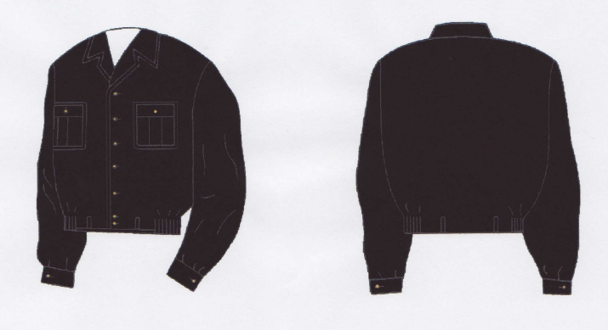 wzór nr 1
wzór nr 2 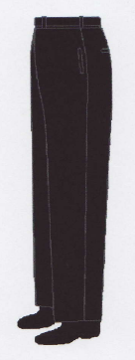wzór nr 3

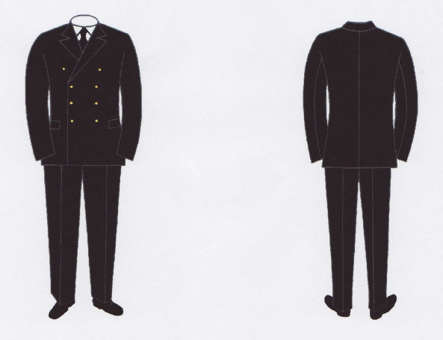 wzór nr 4

………………………. , dn. …………………………..
……………………………………………
(podpis osoby upoważnionej do reprezentacji)

